**Guía de estilos**

**Diseño de Sistemas Interactivos**

**2022/2023**

Ignacio Gago López

**Abstracto**

En este documento se reflejarán y explicarán las decisiones de diseño que se tomen para crear la página web de las prácticas de Diseño de Sistemas Interactivos.

Índice general

1 Introducción 1

1.1 Estructura y localización del trabajo 1

2 Primera entrega 1

2.1 Contenido 1

2.2 Público objetivo 1

2.3 Tono 2

2.4 Estructura 2

2.5 Requisitos 2

2.6 Wireframes 3

3 Segunda entrega 6

3.1 Color 6

3.2 Tipografía 6

4 Tercera entrega 7

4.1 Elementos nuevos 7

4.2 Uso de propiedades posicionales 7

4.3 Uso de elementos Flex 7

4.4 Cambios 7

5 Cuarta entrega 7

5.1 Dispositivo móvil escogido 7

5.2 Uso de elementos grid 8

5.3 Cambios en el diseño para móvil 8

Índice de tablas

**No se encontraron entradas de tabla de contenido.**

Índice de figuras

Figura 1. Wireframe de la página principal 3

Figura 2. Página principal de la página GodotEngine 4

Figura 3. Wireframe de un tema concreto 5

Figura 4. Página de documentación de Godot Engine 5

Figura 5. Wireframe de un tema concreto en dispositivos móviles 8

# Introducción

Este es el documento que se usará para dejar constancia de las decisiones de diseño que se tomen durante el desarrollo de las prácticas y el documento a entregar para ser evaluado.

La estructura que seguirá el documento a futuro será la de tener una sección/títulos para cada entrega de las prácticas y usar secciones/títulos de menor nivel para las diferentes partes de cada entregable.

## Estructura y localización del trabajo

El trabajo estará almacenado en un repositorio de GitHub, donde se tendrá una rama de desarrollo llamada **development** en la que se avanzará el proyecto en subramas para cada issue y una rama **main** en la que solo se subirá a través de Pull Requests las versiones finales de cada entrega concreta que se hayan trabajado en la rama de desarrollo.

Repositorio: <https://github.com/BunchOfNachos/DSI-Practicas-GagoLopez-Ignacio>

# Primera entrega

## Contenido

El contenido de la página web será el de un **texto divulgativo** sobre volcanes. La página albergará información científica sobre volcanes y detallará sobre estos temas como sobre qué es un volcán, características habituales de estos, su relación con las placas tectónicas, los tipos de volcanes y erupciones que existen, y un listado de volcanes existentes junto a su historia.

## Público objetivo

El público objetivo de la página web está conformado por:

* Gente curiosa sin conocimientos sobre volcanes
* Estudiantes de primer de alguna carrera de vulcanología
* Turistas que visiten una zona cercana a un volcán para conocer su historia

La característica común de todos estos tipos de persona es la falta de conocimiento o conocimientos no muy profundos sobre los volcanes, por lo que la página web debería estar estructurada de forma que introduzca poco a poco al tema, asumiendo que el usuario no tiene conocimientos sobre la terminología adecuada o no está acostumbrada a ella. Las características del texto que debe seguir la página web están desarrollado en la sección de tono.

## Tono

El tono de la página web debe ser igual o muy similar al de un [**texto científico técnico**](https://es.wikipedia.org/wiki/Discurso_cient%C3%ADfico). Estos se caracterizan por su precisión y claridad, gracias al uso de lenguaje técnico sin sinónimos o polisemia y al uso de lenguaje denotativo (nunca se omite el objeto del que se habla en el texto), y también se caracterizan por su objetividad debido al uso del lenguaje objetivo, lleno de definiciones, descripciones y exento de opiniones, y del lenguaje impersonal (plural de modestia, voz pasiva, tiempo presente, etc).

Dado el contenido de la página y el público objetivo para el que se debe diseñar la página, el tono de esta debería seguir el de un texto divulgativo científico.

## Estructura

Estructura mixta que organice al principio las distintas secciones (historia, placas, ejemplos, etc) para dar un fácil y rápido acceso a lo que le interese al usuario y una estructura lineal en cada sección específica, que ayude a personas sin conocimientos sobre el tema a ir aprendiendo poco a poco. Comenzando por lo básico y general en las primeras páginas y siguiendo por temas más concretos o complejos en las siguientes páginas.

## Requisitos

1. **Barrera de entrada baja**: Los usuarios objetivo no tienen conocimiento del tema o no es muy profundo su conocimiento, la página debe servir como entrada al campo y explicar la terminología que se use.
2. **Separación de temas concretos**: Los usuarios objetivo pueden entrar a la página por información específica de esta, sin intención de ver el resto de la información. Se debe estructurar la página de forma que los usuarios puedan encontrar la información que les interesa y centrase solo en esta.
3. **Entrada gradual**: Los usuarios objetivo deben ser introducidos poco a poco al contenido de la página, por lo que el conocimiento debe ser estructurado de forma que los usuarios comiencen por lo más básico a los más complejo.

## Wireframes

Para que los usuarios puedan encontrar y escoger de forma rápida la información concreta a la que quieren acceder, en la cabecera de la página principal se añadirá una sección de navegación en la que se incluyan las distintas secciones del conocimiento del tema. Se usará por lo tanto una estructura jerárquica para la página principal. Se representa el wireframe de la página principal en la Figura 1.

1. Wireframe de la página principal

Se tomó como ejemplo de esta separación de información la estructura usada en la cabecera de la página de [GodotEngine](https://godotengine.org/), representada en la Figura 2.

1. Página principal de la página GodotEngine

Se van a dedicar páginas específicas para cada sección del conocimiento del tema de los volcanes. En estas secciones se quiere ayudar al aprendizaje del usuario sobre el tema, por lo que se debe introducir al usuario primero por lo básico seguido de apartados más complejos. Para esto, se usará una estructura lineal para que el usuario avance por la diferentes lecciones, dejando una sección de navegación a lado izquierdo para poder ver el orden de las lecciones y escoger la que se quiere ver. El wireframe que representa esta estructura se encuentra en la Figura 3.

Se tomó como ejemplo para la anterior estructura la [página de documentación](https://docs.godotengine.org/en/stable/) de Godot Engine, representado en la Figura 4.

1. Wireframe de un tema concreto

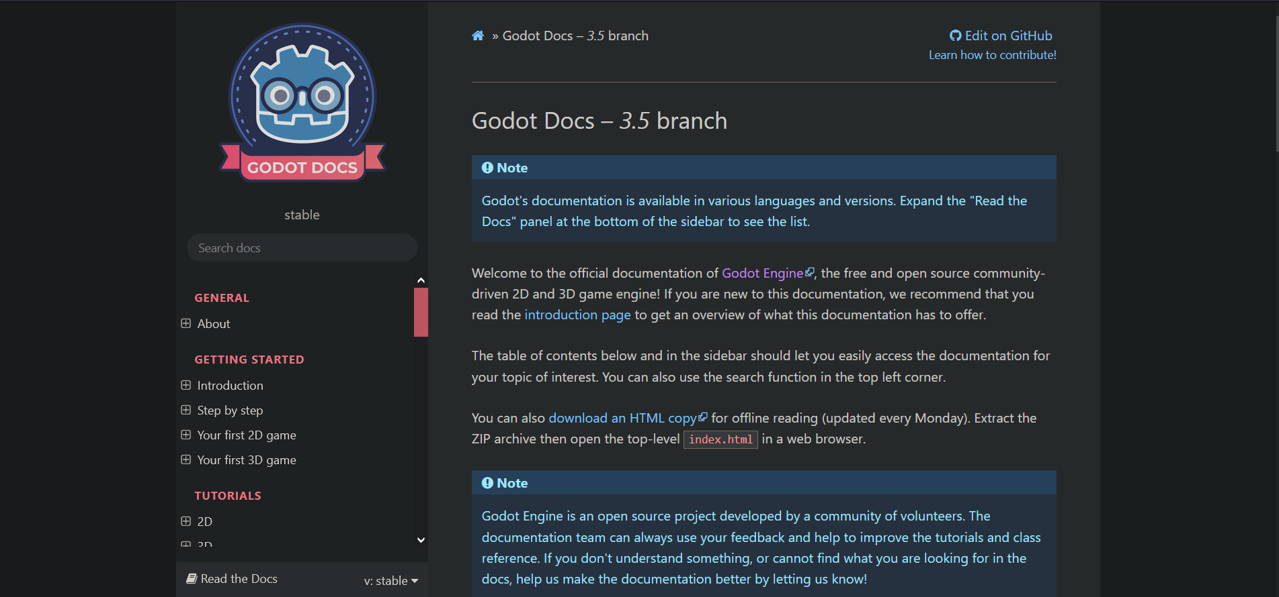

1. Página de documentación de Godot Engine

# Segunda entrega

## Color

Debido al tipo de contenido y el público objetivo de la página, se utilizaran colores neutros para no distraer al usuario de la información de la página, en este caso un fondo blanco con distintas escalas de grises para el texto.

* **Texto**: Para el color principal del texto se ha escogido un gris claro (#777), debido a que el usuario objetivo leerá durante largos periodos de tiempo y es necesario ayudar a reducir la fatiga visual.
* **Panel de navegación**: Para traer atención al panel de navegación y diferenciarlo del resto de elementos de la páginas se ha cambiado el color de fondo a un gris oscuro y el texto de los enlaces se ha cambiado a un color blanco en negrita. Para dar retroalimentación al usuario también se ha puesto que los enlaces del panel de navegación cambian el color de fondo a un gris más claro cuando se pase el ratón sobre ellos.

## Tipografía

Por los mismos motivos que los dados en el apartado de color, se escoge una tipografía que no esté muy cargada o estilizada y pueda distraer del propio contenido del texto. La tipografía que se escoge es [**Roboto**](https://fonts.google.com/specimen/Roboto), del directorio de fuentes de Google.

# Tercera entrega

## Elementos nuevos

Se ha añadido una barra lateral con un menú de navegación a distintas secciones de las página de ‘tipos de erupciones volcánicas’ y ‘formas volcánicas relacionadas’. Se añade para dar acceso rápido a las distintas secciones de páginas grandes.

## Uso de propiedades posicionales

La cabecera de todas las página se le ha dado la propiedad posicional *sticky* para que siga al usuario mientras se mueve por la página y que no tenga que volver al tope para acceder a otra página.

También se le ha dado a la lista de links de la barra lateral la propiedad posicional *fixed* por las mismas razones por las mismas que la cabecera tiene la propiedad *sticky*.

## Uso de elementos Flex

Se ha incorpora un elemento div como contenedor flexbox dentro del cuerpo de la página, y la barra lateral y contenido de la página son organizados horizontalmente por el contenedor, siguiendo el diseño presentado en los wireframes.

## Cambios

En los wireframes se ha cambiado el diseño para no incluir un footer, ya que es un elemento que no tiene ningún uso ahora mismo.

# Cuarta entrega

## Dispositivo móvil escogido

Se ha escogido el dispositivo sobre el que diseñar la página al Galaxy S20 Android 11, de unas dimensiones de 360x800.

## Uso de elementos grid

Dentro de un nuevo tipo de contenedor llamado **‘text_with_image’** se han colocado los párrafos de texto que van acompañados de una imagen junto a su imagen acompañante, dejando a las imágenes en el lado derecho acompañando al texto en vez de aparecer debajo de este.

## Cambios en el diseño para móvil

Debido a que no se está utilizando JavaScript, y que una barra lateral constante no sería cómoda para el uso de la página en un móvil, en el diseño de la página para dispositivos móviles se ha eliminado la barra lateral.

1. Wireframe de un tema concreto en dispositivos móviles